仅供Windows操作系统用户参考
设备设置：配置USB串行端口的高级设置
每一个接收器连在连接到不同的计算机上时仅需配置一次

配置步骤：
- 将手套接收器连接到计算机USB接口上
- 鼠标右键点击电脑桌面左下角的Windows图标，打开弹出选项中的 ”设备管理器(M)” 选项
- 找到并展开设备管理器中的 ”端口” 选项, 找到 “USB Serial Port”
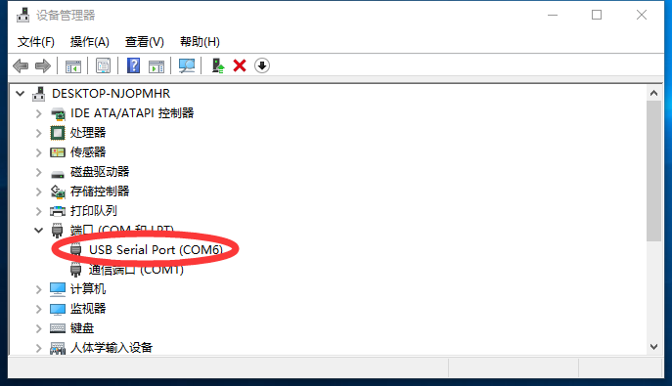

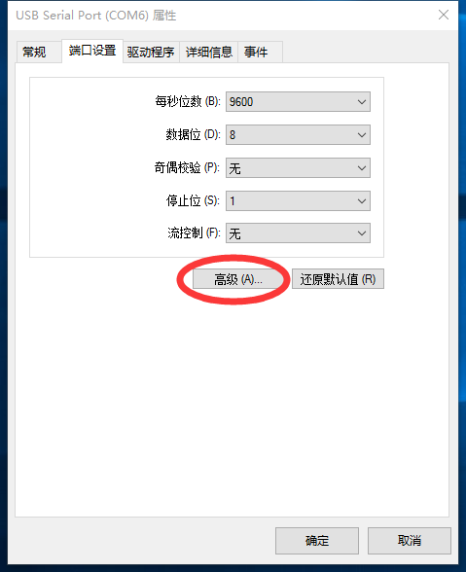
- 右击“USB Serial Port”， 打开弹出选项中的 “属性”， 打开属性中 ”端口设置” 中的 ”高级(A)…” 选项.

- 将参数修改到与视图中的一致后，依次点击确定按钮完成配置
